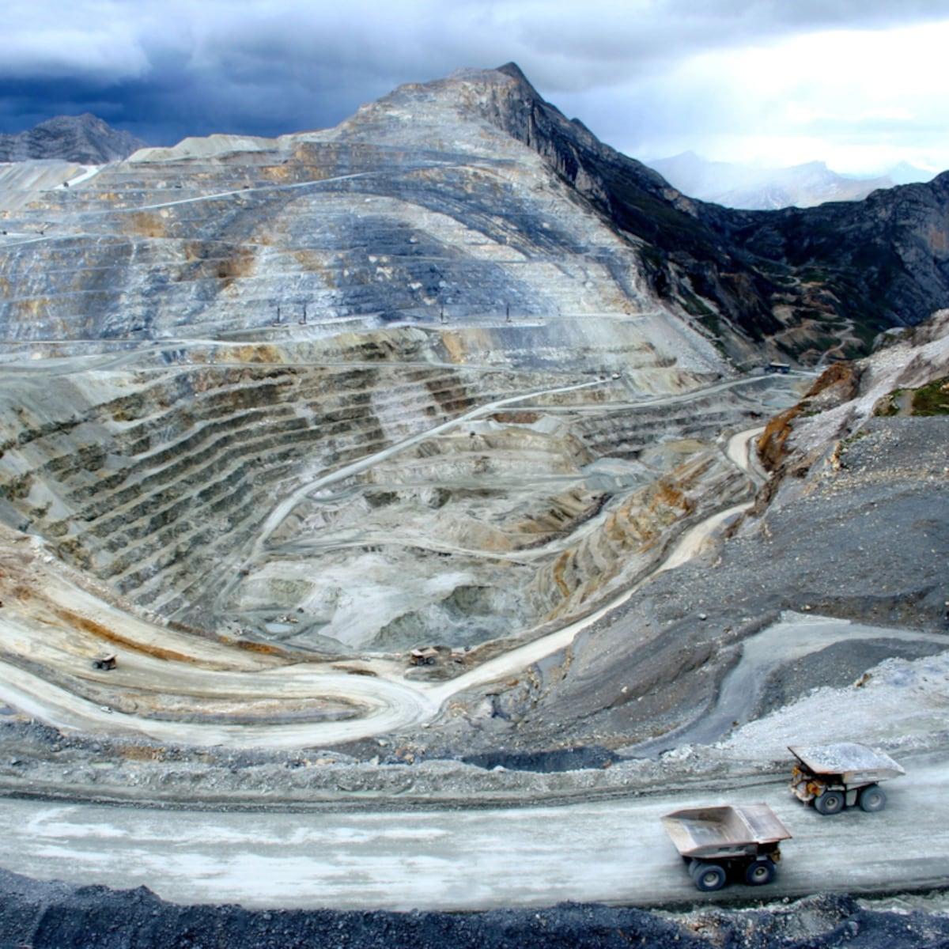



REPORTE SEMANAL VP
ANTAMINA

23 – 01 DE MARZO
2026

REPORTE SITUACIONAL DE LA SEMANA

- CONTEXTO ACTUAL

- Yanacancha registra activación del dirigente Julio Rímac y coordinación sindical; Recuay enfrenta riesgos geológicos y erosión vial; Huarmey mantiene cuestionamientos reputacionales; Independencia declara emergencia ambiental; Huaraz sostiene presión social; Lima concentra movilización minera y estado de emergencia en inseguridad.

- OPERACIÓN YANACANCHA

- La Comuna sostuvo reunión de coordinación con Sindicato de Antamina para fortalecer acciones conjuntas en defensa de trabajadores.
- El 25 de febrero Julio Rímac publicó una historia de Facebook donde aparece junto a Joel Muñoz, dirigente del FEDIP Chavín de Huántar.
- El 26 de febrero Julio Rímac publicó una historia de Facebook donde realizó una visita a la Comunidad Campesina de Juprog.

- CONCENTRADUCTO

- INGEMMET declara Peligro Alto en Pampacancha, Recuay, por deslizamiento e inundación, recomendando drenaje y canalización para mitigar riesgos identificados.
- Anuncian inversión superior a S/20.3 millones junto a Antamina para mejoramiento de movilidad urbana en Recuay mediante Obras por Impuestos.
- Crecida del río Santa erosiona plataforma Cátac–Conococha en Romatambo; advierten riesgo estructural y solicitan intervención urgente de Provías Nacional Ancash.

- PPL – HUARMEY

- Cuestionan responsabilidad social de Antamina en Huarmey por presunta demora en envío de maquinaria ante riesgo de inundación.
- Cuestionan realización de evento 4x4 en Huarmey con apoyo de Antamina durante emergencia por huaicos y riesgo agrícola.
- Kelly Portalatino anuncia Hospital II-1 de Huarmey al 100%, actualmente en revisión técnica final y en proceso de levantamiento de observaciones menores.

- RESIDENCIAL EL PINAR

- Declaran emergencia en Independencia por contaminación del río Casca con metales pesados, afectando a 18 mil pobladores.

- OFICINA HUARAZ

- El 25 de febrero, pobladores de Llamaca protestaron ante el Gobierno Regional exigiendo ejecución de saneamiento básico y acordaron mesa técnica.
- El 26 de febrero, Roger Ariza presidió reunión en Huaraz y difundió historia de Facebook junto a comuneros.

- OFICINA LIMA
- Confemin Perú denuncia al MINEM por retrasos en expedientes de formalización minera y convoca protesta nacional.
- El Gobierno de José María Balcázar declara por 30 días estado de emergencia en Lima Metropolitana y Callao ante incremento de criminalidad.
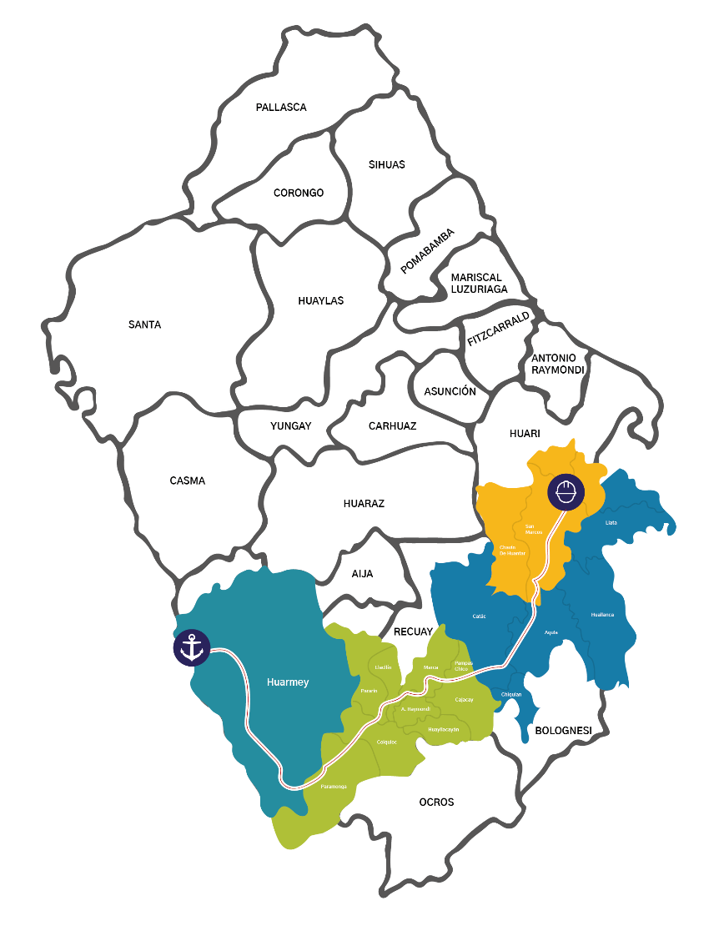
POSIBLES ESCENARIOS
- Activación del dirigente Julio Rímac podría fortalecer articulación comunal y presión territorial.

- Alertas geológicas y erosión vial en Recuay podrían derivar en interrupciones logísticas.

- Emergencia por contaminación en Independencia podría generar protestas ciudadanas.

- En Huarmey, cuestionamientos reputacionales podrían escalar hacia movilización social.

- Reunión liderada por Roger Ariza podría consolidar liderazgo y respaldo comunal.

- Protesta minera nacional podría afectar operaciones y logística sectorial.

La activación pública del dirigente Julio Rímac en Yanacancha y la presencia de Roger Ariza en espacios comunales en Huaraz evidencian articulación territorial y liderazgo local activo, configurando un escenario de sensibilidad social que podría fortalecer capacidad de convocatoria, posicionamiento discursivo y eventual presión colectiva frente a temas vinculados a la actividad minera.
INFORMACIÓN A CONSIDERAR

